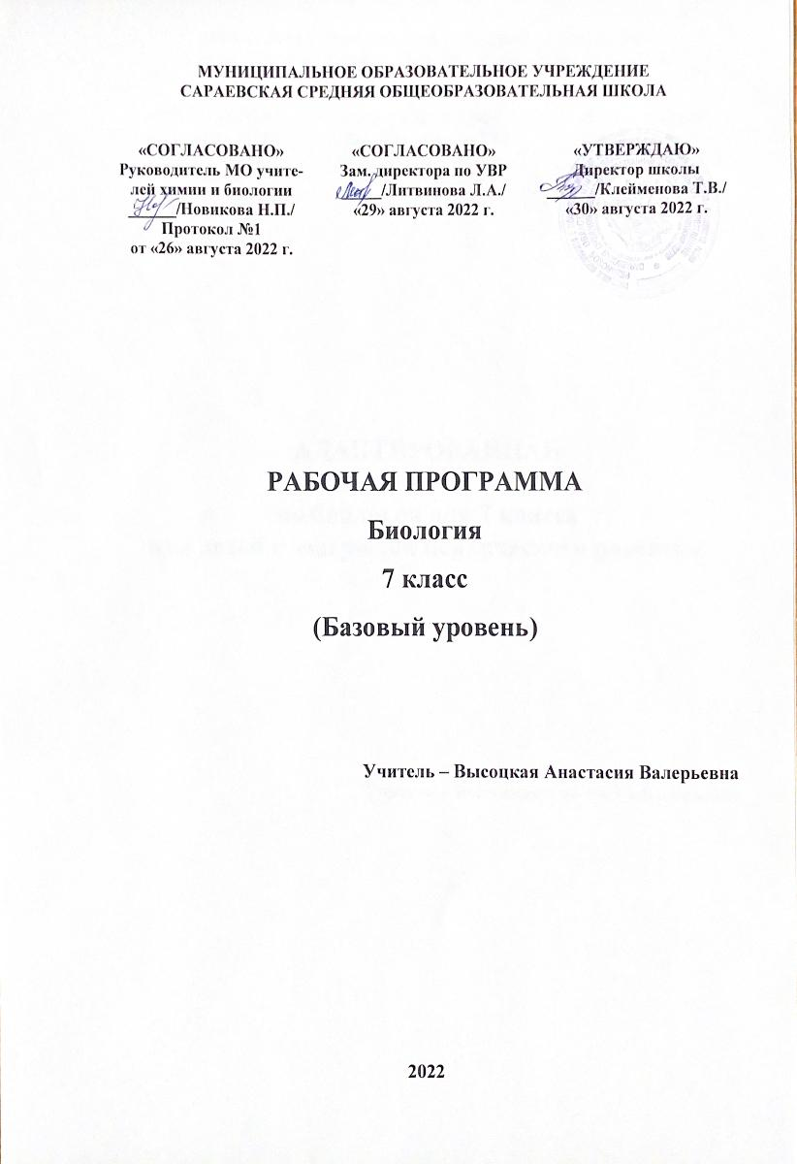
Пояснительная записка

Рабочая программа по биологии разработана для обучения в 7 классах МОУ Сараевская СОШ с учетом:
- Нормативно-правовых документов:
- Федерального закона «Об образовании в РФ» т 29.12.2012 № 273 ФЗ;
- Постановления Главного государственного санитарного врача Российской Федерации от 28.09.2020 г. №28 «Об утверждении санитарных правил СП 2.4. 3648-20 «Санитарно-эпидемиологические требования к организациям воспитания и обучения, отдыха и оздоровления детей и молодежи»
- основной образовательной программы основного среднего образования МОУ Сараевская СОШ
- учебного плана МОУ Сараевская СОШ на 2022-2023 учебный год;
- требований к уровню подготовки учащихся 7 классов;
- познавательных интересов учащихся.
При выборе системы обучения и учебно-методического комплекса по предмету для реализации рабочей программы учитывались
- соответствие УМК возрастным и психологическим особенностям учащихся;
- соответствие с содержанием государственной итоговой аттестации;
- завершённость учебной линии;
- обеспеченность образовательного учреждения учебниками.
Воспитательные возможности программы отражены в планируемых личностных результатах изучения учебного предмета.
Программа рассчитана на 68 часов в год (2 часа в неделю).

Используемый УМК:

Учебники | Учебные пособия | Методические пособия
- Биология 7 класс. Учебник: В.М. Константинов, В.Г. Бабенко, В.С. Кучменко. Биология 7 класс. Москва Вентана-Граф, 2014. | - Рабочая тетрадь 7 класс. Авторы: С.В. Суматохин. В.С. Кучменко | 1. Биология 7 класс. Методическое пособие. Авторы: В.С. Кумченко, С.В. Суматохин

Раздел 1. Результаты освоения изучения учебного предмета
Личностные результаты
- знание основных принципов и правил отношения к живой природе, основ здорового образа жизни и здоровьесберегающих технологий;
- сформированность познавательных интересов и мотивов, направленных на изучение живой природы; интеллектуальных умений (доказывать, строить рассуждения, анализировать, делать выводы); эстетического отношения к живым объектам;
- формирование личностных представлений о целостности природы,
- формирование толерантности и миролюбия;
- освоение социальных норм, правил поведения, ролей и форм социальной жизни в группах и сообществах,
- формирование основ экологического сознания на основе признания ценности жизни во всех её проявлениях и необходимости ответственного, бережного отношения к окружающей среде и рационального природопользования.
Метапредметные результаты
Регулятивные УУД
- анализировать существующие и планировать будущие образовательные результаты;
- идентифицировать собственные проблемы и определять главную проблему;
- выдвигать версии решения проблемы, формулировать гипотезы, предвосхищать конечный результат;
- ставить цель деятельности на основе определенной проблемы и существующих возможностей;
- формулировать учебные задачи как шаги достижения поставленной цели деятельности;
- планировать и корректировать свою индивидуальную образовательную траекторию.
- определять совместно с педагогом и сверстниками критерии планируемых результатов и критерии оценки своей учебной деятельности;
- анализировать и обосновывать применение соответствующего инструментария для выполнения учебной задачи;
Познавательные УУД
- строить рассуждение от общих закономерностей к частным явлениям и от частных явлений к общим закономерностям;
- строить рассуждение на основе сравнения предметов и явлений, выделяя при этом общие признаки;
- излагать полученную информацию, интерпретируя ее в контексте решаемой задачи;
- создавать абстрактный или реальный образ предмета и/или явления;
- строить модель/схему на основе условий задачи и/или способа ее решения;
- находить в тексте требуемую информацию (в соответствии с целями своей деятельности);
- ориентироваться в содержании текста, понимать целостный смысл текста, структурировать текст;
- определять свое отношение к природной среде;
- анализировать влияние экологических факторов на среду обитания живых организмов;
- проводить причинный и вероятностный анализ экологических ситуаций;
- использования словарей и других поисковых систем. Обучающийся сможет:
- определять необходимые ключевые поисковые слова и запросы;
- осуществлять взаимодействие с электронными поисковыми системами, словарями;
Коммуникативные УУД
- определять возможные роли в совместной деятельности;
- играть определенную роль в совместной деятельности;
- определять задачу коммуникации и в соответствии с ней отбирать речевые средства;
- отбирать и использовать речевые средства в процессе коммуникации с другими людьми (диалог в паре, в малой группе и т. д.);
- целенаправленно искать и использовать информационные ресурсы, необходимые для решения учебных и практических задач с помощью средств ИКТ;
- выбирать, строить и использовать адекватную информационную модель для передачи своих мыслей средствами естественных и формальных языков в соответствии с условиями коммуникации.
Предметные результаты
Живые организмы
Выпускник научится:
    - выделять существенные признаки биологических объектов и процессов, характерных для живых организмов;
    - раскрывать роль биологии в практической деятельности людей; роль различных организмов в жизни человека;
    - объяснять общность происхождения и эволюции систематических групп растений и животных на примерах сопоставления биологических объектов;
    - выявлять примеры и раскрывать сущность приспособленности организмов к среде обитания;
    - различать по внешнему виду, схемам и описаниям реальные биологические объекты или их изображения, выявлять отличительные признаки биологических объектов;
    - сравнивать биологические объекты, процессы жизнедеятельности; делать выводы и умозаключения на основе сравнения;
    - устанавливать взаимосвязи между особенностями строения и функциями клеток и тканей, органов и систем органов;
    - использовать методы биологической науки: наблюдать и описывать биологические объекты и процессы; ставить биологические эксперименты и объяснять их результаты;
    - описывать и использовать приемы выращивания и размножения культурных растений и домашних животных, ухода за ними;
    - знать и соблюдать правила работы в кабинете биологии.
Выпускник получит возможность научиться:
- находить информацию о растениях, животных грибах и бактериях в научно-популярной литературе, биологических словарях, справочниках, Интернет ресурсе, анализировать и оценивать ее, переводить из одной формы в другую;
- основам исследовательской и проектной деятельности по изучению организмов различных царств живой природы, включая умения формулировать задачи, представлять работу на защиту и защищать ее.
- ориентироваться в системе моральных норм и ценностей по отношению к объектам живой природы (признание высокой ценности жизни во всех ее проявлениях, экологическое сознание, эмоционально-ценностное отношение к объектам живой природы);
- осознанно использовать знания основных правил поведения в природе; выбирать целевые и смысловые установки в своих действиях и поступках по отношению к живой природе;
- создавать собственные письменные и устные сообщения о растениях, животных, бактерия и грибах на основе нескольких источников информации, сопровождать выступление презентацией, учитывая особенности аудитории сверстников;
- работать в группе сверстников при решении познавательных задач связанных с изучением особенностей строения и жизнедеятельности растений, животных, грибов и бактерий, планировать совместную деятельность, учитывать мнение окружающих и адекватно оценивать собственный вклад в деятельность группы.
Раздел 3. Содержание учебного предмета.
Живые организмы
Биология как наука. Методы изучения живых организмов. Клетка – основа строения и жизнедеятельности организмов. История изучения клетки. Методы изучения клетки. Строение и жизнедеятельность клетки.
Животные. Строение животных. Процессы жизнедеятельности и их регуляция у животных. Размножение, рост и развитие. Поведение. Раздражимость. Рефлексы. Инстинкты. Многообразие (типы, классы хордовых) животных, их роль в природе и жизни человека. Сельскохозяйственные и домашние животные. Профилактика заболеваний, вызываемых животными. Усложнение животных в процессе эволюции. Приспособления к различным средам обитания. Охрана редких и исчезающих видов животных.
Среда обитания. Факторы среды обитания. Места обитания. Приспособления организмов к жизни в наземно-воздушной среде. Приспособления организмов к жизни в водной среде. Приспособления организмов к жизни в почвенной среде. Приспособления организмов к жизни в организменной среде.
Роль биологии в познании окружающего мира и практической деятельности людей. Соблюдение правил поведения в окружающей среде. Бережное отношение к при роде. Охрана биологических объектов. Правила работы в кабинете биологии, с биологическими приборами и инструментами
Раздел 4. Тематическое планирование с указанием количества часов, отводимых на освоение каждой темы
7 класс (всего 68 часов, 2 часа в неделю)
№ п/п | Наименование разделов и тем | Кол-во  часов
 | Тема 1. Общие сведения о мире животных | 5
1. | Зоология-наука о животных. Животные и окружающая среда. | 1
2. | Классификация животных и основные систематические группы. | 1
3. | Влияние человека на животных. | 1
4. | Краткая история развития зоологии. | 1
5. | Обобщение и систематизация знаний по теме «Общие сведения о мире животных» | 1
 | Тема 2. Строение тела животных | 3
1. | Клетка. | 1
2. | Ткани. Органы и системы органов. | 1
3. | Обобщение и систематизация знаний по теме «Строение тела животных» | 1
 | Тема 3. Подцарство Простейшие, или Одноклеточные. | 5
1. | Тип Саркодовые и Жгутиконосцы. Класс Саркодовые. | 1
2. | Тип Саркодовые и Жгутиконосцы. Класс Жгутиконосцы. | 1
3. | Тип Инфузории. | 1
4. | Значение простейших. | 1
5. | Обобщение и систематизация знаний по теме «Подцарство Простейшие, или Одноклеточные». | 1
 | Тема 4. Подцарство Многоклеточные | 3
1. | Строение и жизнедеятельность кишенополостных | 1
2. | Разнообразие Кишечнополостных. | 1
3. | Обобщение и систематизация знаний по теме «Подцарство Многоклеточные» | 1
 | Тема 5. Типы Плоские черви, Круглые черви, Кольчатые черви | 6
1. | Тип Плоские черви. | 1
2. | Разнообразие плоских червей: сосальщики и цепни. | 1
3. | Тип Круглые черви. | 1
4. | Тип Кольчатые черви. Класс Многощетинковые черви. | 1
5. | Тип Кольчатые черв. Класс Малощетинковые черви. | 1
6. | Обобщение и систематизация знаний по теме «Типы: Плоские черви, Круглые черви, Кольчатые черви». | 1
 | Тема 6. Тип Моллюски | 5
1. | Общая характеристика моллюсков. | 1
2. | Класс Брюхоногие моллюски. | 1
3. | Класс Двустворчатые моллюски. | 1
4. | Класс Головоногие моллюски. | 1
5 | Обобщение и систематизация знаний по теме «Тип Моллюски» | 1
 | Тема 7. Тип Членистоногие | 7
1. | Класс Ракообразные. | 1
2. | Класс Паукообразные. | 1
3. | Класс Насекомые. | 1
4. | Типы развития насекомых. | 1
5. | Общественные насекомые – пчелы и муравьи. Значение насекомых. Охрана насекомых. | 1
6. | Насекомые – вредители растений и переносчики заболеваний человека. | 1
7. | Обобщение и систематизация знаний по теме «Тип Членистоногие» | 1
 | Тема 8. Тип Хордовые. Бесчерепные, Рыбы | 5
1. | Бесчерепные | 1
2. | Черепные или позвоночные. Внешнее строение рыб | 1
3. | Внутреннее строение рыб. Особенности размножения рыб. | 1
 | Основные систематические группы рыб. Промысловые рыбы. Их использование и охрана. | 1
5. | Обобщение и систематизация знаний по теме «Тип Хордовые. Бесчерепные. Надкласс Рыбы» | 1
 | Тема 9. Класс Земноводные, или Амфибии | 4
1. | Среда обитания и строение тела земноводных. | 1
2. | Строение и функции внутренних органов земнводных. | 1
3. | Годовой жизненный цикл и происхождение земноводных. Разнообразие и значение земноводных. | 1
4. | Обобщение и систематизация знаний по теме «Класс Земноводные, или Амфибии» | 1
 | Тема 10. Класс Пресмыкающиеся, или рептилии | 5
1. | Внешнее строение и скелет пресмыкающихся. | 1
2. | Внутреннее строение и жизнедеятельность пресмыкающихся. | 1
3. | Разнообразие пресмыкающихся. | 1
4. | Значение и происхождение пресмыкающихся | 1
5. | Обобщение и систематизация знаний по теме «Класс Пресмыкающиеся, или рептилии» | 1
 | Тема 11. Класс Птицы | 6
1. | Внешнее строение птиц. | 1
2. | Опорно-двигательная система птиц. | 1
3. | Внутреннее строение птиц. | 1
4. | Годовой жизненный цикл и сезонные явления в жизни птиц. | 1
5. | Размножение и развитие птиц. | 1
6. | Разнообразие птиц. Значение и охрана птиц. Происхождение птиц. | 1
6. | Обобщение и систематизация знаний по теме «Класс Птицы» | 1
 | Тема 12. Класс Млекопитающие, или Звери | 10
1. | Внешнее строение млекопитающих. | 1
2. | Внутреннее строение млекопитающих. | 1
3. | Размножение и развитие млекопитающих. Годовой жизненный цикл. | 1
4. | Происхождение и разнообразие млекопитающих | 1
5. | Высшие, или Плацентарные звери: Насекомоядные, Рукокрылые, Грызуны, Зайцеобразные, Хищные. | 1
6. | Высшие, или плацентарные, звери: Отряды: Ластоногие, Китообразные, Парнокопытные. Непарнокопытные, Хоботные. | 1
7. | Высшие, или плацентарные, звери: приматы. | 1
8. | Экологические группы млекопитающих. | 1
9. | Значение Млекопитающих для человека. | 1
10. | Обобщение и систематизация знаний по теме «Млекопитающие». | 1
 | Тема 13. Развитие животного мира на Земле | 3
1. | Доказательства эволюции животного мира. Учение Ч. Дарвина об эволюции | 1
2. | Развитие животного мира на Земле. Современный животный мир | 1
3. | Итоговый урок | 1

